تلویزیون ال جی، یکی از برندهای محبوب در بازار تلویزیون های هوشمند است. با این حال، همانند هر وسیله‌ی الکترونیکی دیگری، ممکن است با مشکلات عملکردی روبرو شوید. در این مقاله، شما با مهمترین مشکلات تلویزیون ال جی آشنا می‌شوید و راه‌حل‌هایی برای تعمیر تلویزیون را خواهید یافت.

تعمیر تلویزیون ال جی در تهران
تشخیص علت اصلی خرابی تلویزیون، نیازمند بررسی های تخصصی می باشد. به طوری که یک تکنسین متخصص باید تلویزیون را مورد بررسی قرار دهد و با تکیه بر دانش خود و همینطور استفاده از تجهیزات به روز، مشکل را شناسایی و سپس برطرف نماید. در برخی موارد مشکل ایجاد شده برای تلویزیون ال جی با تعمیر قطعات و در برخی موارد دیگر نیز با تعویض قطعه با قطعه اصلی و اورجینال برطرف می گردد.
در صورتی که برای تعمیر تلویزیون ال جی در منزل و در تهران نیاز به یک تکنسین حرفه ای دارید، می توانید از شرکت اول تعمیر خدمات دریافت کنید. تکنسین های این مجموعه پس از ثبت تماس شما، در کوتاه ترین زمان ممکن در محل حاضر می شوند و اقدام به عیب یابی و تعمیر تلویزیون ال جی شما می کنند. در ادامه همراه ما باشید تا با جزئیات تعمیر تلویزیون ال جی در تهران، آشنا شویم.
پخش‌کننده صوت
00:00
00:00
برای افزایش یا کاهش صدا از کلیدهای بالا و پایین استفاده کنید.

برای تعمیر تلویزیون از بهترین ها قیمت بگیرید
تماس با ما

تعمیر تلویزیون ال جی در منزل
خدمات تعمیر تلویزیون ال جی در تهران در شرکت اول تعمیر به همشهریان تهرانی ساکن در تمامی مناطق این استان ارائه می شود. تلویزیون ال جی به دلایل مختلفی شامل سقوط، نفوذ آب به داخل تلویزیون، معیوب شدن یک قطعه و … ممکن است دچار خرابی شود. در صورتی که یک اتصال کوتاه در مدار بک لایت تلویزیون رخ دهد، سیم نازک در داخل فیلتر خراب می شود و اینگونه برق LED های بک لایت قطع می گردد. البته دیودهای بک لایت نیز مشابه با فیلترهای بک لایت، جزء شکننده ای هستند و در بسیاری از موارد ممکن است این مشکل به دلیل از کار افتادن دیود نیز باشد.
از اساسی ترین لوازم مصرفی در داخل خانه ها، تلویزیون می باشد؛ به طوری که خرابی آن می تواند تبدیل به یک موضوع آزاردهنده برای ساکنین منزل شود. از سویی دیگر تلویزیون از لوازم خانگی گران قیمت می باشد، به همین دلیل بهترین ایده در زمان خرابی آن برای کاهش هزینه ها، تعمیر تلویزیون ال جی می باشد؛ چراکه استفاده از خدمات تعمیر نسبت به تعویض آن بسیار به صرفه تر خواهد بود و با هزینه کمتری همراه است.
با توجه به حساسیت بالای قطعات به کار رفته در داخل تلویزیون ال جی، در نظر داشته باشید که تعمیر آن توسط خود فرد، اصلا اصولی و عاقلانه نمی باشد و ممکن است منجر به آسیب دیدن بیشترین تلویزیون گردد. به همین دلیل توصیه می کنیم برای تعمیر و تعویض قطعات معیوب تلویزیون ال جی، حتما با تکنسین های مجرب تماس بگیرید و فرآیند تعمیر تلویزیون ال جی خود را به آن ها بسپارید.

قبل از مطالعه ادامه مقاله از شما دعوت میکنیم مقاله تعمیر تلویزیون سونی در محل را مطالعه بفرمایید
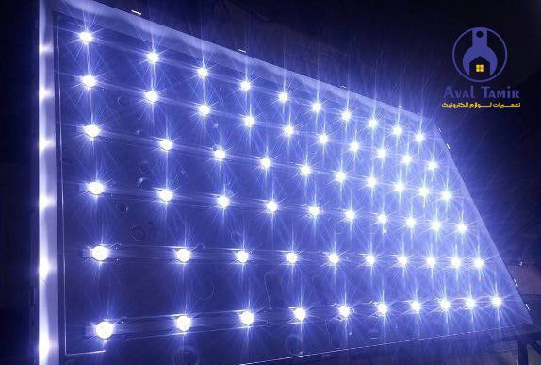

تعمیر تلویزیون ال جی در محل با شرکت اول تعمیر
تکنسین های شرکت اول تعمیر با گذراندن دوره های لازم، به جدید ترین فناوری های به کار رفته در تلویزیون های ال جی مسلط هستند و به دلیل آشنایی با سیستم و ساختار انواع تلویزیون های ال جی، به راحتی قادر به عیب یابی و تعمیر آن می باشند. با تکمیل فرم درخواست خدمات در وبسایت مجموعه، کارشناسان اول تعمیر در کمترین زمان ممکن در محل حاضر می شوند و روند تعمیر تلویزیون ال جی آغاز می گردد.

تعمیر تلویزیون ال جی در تهران
تلویزیون‌های ال جی یکی از محبوب‌ترین و پرفروش‌ترین مدل‌های تلویزیون‌های هوشمند در جهان هستند. با امکانات و قابلیت‌های برتر، تلویزیون‌های ال جی محبوبیت زیادی در بین مصرف‌کنندگان دارند. اما همانند هر دستگاه الکترونیکی دیگری، ممکن است در طول زمان به مشکلات فنی برخورد کنند.شرکت اول تعمیر در تمامی مناطق تهران شامل شمال تهران جنوب ، شرق مانند افسریه، نظام آباد، نارمک، تهرانپارس و پیروزی و غرب در خدمت مشتریان عزیز می باشد و به تعمیرات تلویزیون میپردارد.

تعمیر تلویزیون ال جی در تهران به وسیله تکنسین‌های ماهر و دارای تجربه انجام می‌شود. در ابتدا، تشخیص دقیقی از مشکلات با استفاده از ابزارهای تخصصی انجام می‌شود. پس از تشخیص، تکنسین‌ها با توجه به نوع و جزئیات مشکل، به تعمیر سخت‌افزاری یا به‌روزرسانی نرم‌افزار می‌پردازند.

مرحله تعمیر شامل :
- تعویض قطعات معیوب
- تعمیر مدارهای الکترونیکی
- تنظیمات دقیق
- ارتقاء نرم‌افزاری

می‌شود. در صورت لزوم، تکنسین‌ها راهنمایی‌های لازم را به مشتری‌ها ارائه می‌دهند تا از انجام عملیات درست و استفاده بهینه از دستگاه بعد از تعمیرات اطمینان حاصل شود.
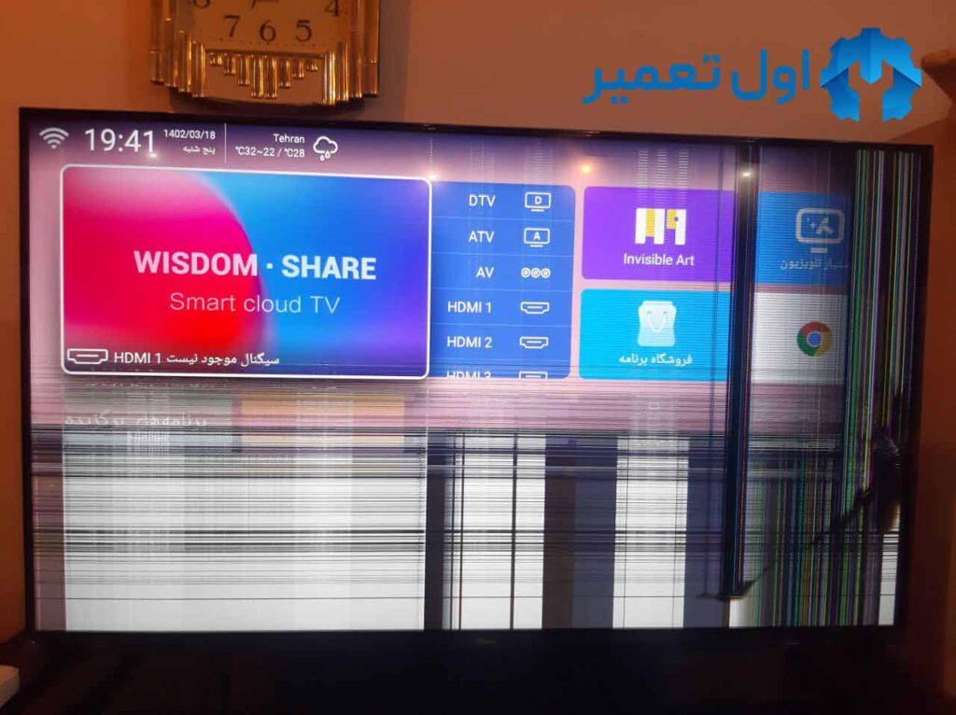

تعمير تلويزيون ال جی در منزل در تهران
یکی از چالش هایی که برای افراد در هنگام بروز خرابی در تلویزیون ال جی وجود دارد، نحوه جا به جایی آن تا تعمیرگاه می باشد. چراکه ضمن صرف زمان و هزینه برای جا به جایی تلویزیون معیوب، احتمال آسیب دیدن بیشتر آن در هنگام جا به جایی نیز وجود دارد.
شرکت اول تعمیر با بررسی نیازهای مشتریان و در جهت حفظ آسایش خاطر و رفاه حال همشهریان تهرانی، خدمات تعمیر تلویزیون ال جی در منزل در تهران را برای ارائه خدمات به تمامی مناطق تهران در شمال، غرب، شرق و جنوب این استان در نظر گرفته است.
بنابراین اگر تلویزیون ال جی شما خراب شده است، نگران جا به جایی آن نباشید. با شرکت اول تعمیر تماس بگیرید و درخواست خود را ثبت نمایید. کادر فنی تعمیر و تکنسین های حرفه ای در زمینه تعمیر تلویزیون ال جی در کوتاه ترین زمان ممکن در محل اعلام شده از سوی مشتری حاضر می شوند و با استفاده از تجهیزات مناسب و قطعات اصلی و اورجینال، عیب یابی و تعمیر تلویزیون ال جی را انجام می دهند.
تکنسین های شرکت اول تعمیر دارای چندین سال سابقه در زمینه تعمیر برد و انواع تلویزیون ها می باشند؛ به همین دلیل فرآیند عیب یابی و رفع مشکل تلویزیون ال جی در منزل شما، در کوتاه ترین زمان ممکن انجام می شود. با دریافت خدمات تعمیر تلویزیون ال جی در منزل و در تهران می توانید ضمن کاهش هزینه ها و صرفه جویی در زمان، بدون نیاز به جا به جایی دستگاه تا تعمیرگاه، آن را با بالاترین کیفیت تعمیر نمایید.
البته لازم است اشاره کنیم در برخی موارد که مشکلات تلویزیون پیچیده است و نیاز به ساعت ها بررسی و تعمیر دارد، تلویزیون به تعمیرگاه اول تعمیر منتقل می شود و پس از اتمام فرآیند تعمیر نیز مجدد به محل مشتری بازگردانده خواهد شد.

پخش‌کننده صوت
00:00
00:00
برای افزایش یا کاهش صدا از کلیدهای بالا و پایین استفاده کنید.

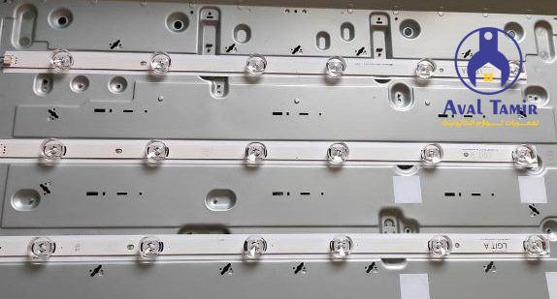

چه زمانی به تعمیر تلویزیون ال جی در تهران نیاز است ؟
در طی سال های اخیر، تلویزیون های ال جی پیشرفت های بسیاری کرده اند و در آن ها از جدیدترین تکنولوژی استفاده شده است و کمتر دچار خرابی می شوند. با این حال تلویزیون های ال جی نیز مشابه با هر لوازم الکترونیکی دیگری، در معرض خرابی هستند و ممکن است مشکلاتی شامل شکستگی پنل، خرابی بک لایت، عدم وجود صدا، بهم ریختگی تصاویر و … در آن ها ایجاد گردد.
در ادامه قصد داریم به ایرادات و مشکلات رایجی که در تلویزیون های ال جی ایجاد می شود، بپردازیم. در صورتی که هر یک از این ایرادات را مشاهده کردید، باید در سریع ترین زمان ممکن با تکنسین های مجرب شرکت اول تعمیر تماس بگیرید تا در کوتاه ترین زمان ممکن عیب یابی و تعمیر تلویزیون شما انجام شود.
برای تعمیر تلویزیون از بهترین ها قیمت بگیرید
تماس با ما
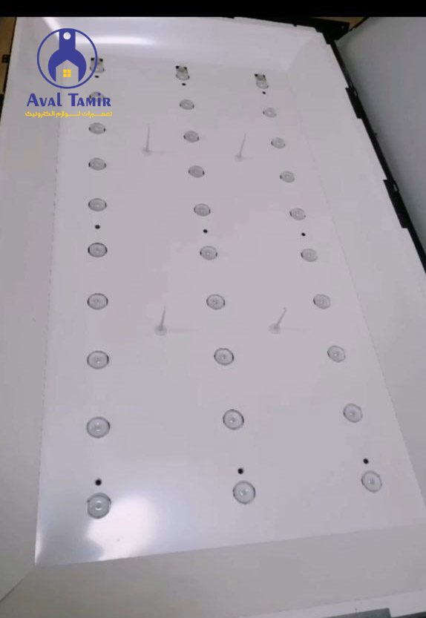

عیب یابی و رفع مشکل نداشتن تصویر تلویزیون در عین داشتن صدا
یکی از مشکلات رایجی که از سوی کاربران در مجموعه اول تعمیر گزارش می شود، قطع شدن تصویر تلویزیون در صورت داشتن صدا می باشد.
این مشکل معمولا به دلیل خرابی مین برد، خرابی بک لایت، خرابی برد پاور، خرابی برد تیکان و … ایجاد می شود. برای مثال اگر برد پاور خراب باشد، به دلیل نرسیدن برق به بک لایت، هیچ تصویری نمایش داده نمی شود. همینطور اگر خروجی بک لایت خراب باشد، تصویر قطع می گردد.
در برخی موارد نیز این مشکل به دلیل خرابی مین برد است؛ به طوری که با خرابی این برد، مشکلات بسیاری از جمله قطع شدن تصویر اتفاق می افتد. در صورتی که تصویر تلویزیون کاملا سیاه نشده است و به رنگ خاکستری می باشد، احتمالا برد تیکان دچار آسیب شده است.

رفع مشکل بهم ریختگی رنگ در تعمیر تلویزیون ال جی
اگر حالتی مشابه با رنگین کمان را در تلویزیون ال جی مشاهده می کنید، رنگ تصاویر دستگاه شما دچار مشکل شده است و دارای پخش رنگ می باشد. پخش رنگ به دلیل خرابی منبع تغذیه، خرابی بک لایت، خرابی مادر برد، خرابی برد کنترلر، خرابی پنل و … اتفاق می افتد.

تعویض پنل تلویزیون ال جی در صورت شکستگی
شکستگی پنل تلویزیون بسیار رایج است و به دلایل مختلفی شامل وارد شدن فشار بیش از حد، ضربه دیدن دستگاه در هنگام نظافت و تمیزی، افتادن از ارتفاع، برخورد اجسام، حمل و نقل اشتباه و … ایجاد می شود. در صورت شکستگی پنل تلویزیون ال جی نیاز به تعمیر آن می باشد.

عیب یابی دیر روشن شدن تلویزیون ال جی
اگر دکمه پاور بر روی کنترل تلویزیون را فشار می دهید اما تلویزیون دیرتر روشن می شود، برد تغذیه تلویزیون شما دچار خرابی شده است.
این مشکل که غالبا در تلویزیون های قدیمی بیشتر دیده می شود، قابل رفع است و با تعویض برد پاور برطرف می گردد. با اینکه ایراد جزئی است اما در نظر داشته باشید که در صورت بی توجهی به آن، ممکن است به برد اصلی دستگاه آسیب برسد.

بررسی مشکل کم نور شدن صفحه نمایش در تعمیر تلویزیون ال جی
کم نور شدن تلویزیون معمولا پس از چندین سال استفاده از تلویزیون ایجاد می شود. دلیل اصلی بروز این مشکل، خرابی بک لایت و یا خرابی برد اینورتر دستگاه است. کم نور شدن صفحه نمایش تلویزیون ال جی با تعویض بک لایت برطرف می گردد.

عیب یابی پرش ناگهانی تصاویر در تلویزیون ال جی
پرش ناگهانی تصاویر تلویزیون و یا جا به جایی تصاویر، از دیگر مشکلات رایج در تلویزیون ها است که ناشی از خرابی و یا آسیب دیدگی پنل تلویزیون می باشد. تعمیر تلویزیون ال جی برای رفع این مشکل را باید به تکنسین های ماهر در این زمینه بسپارید.

بررسی مشکل روشن و خاموش شدن ناگهانی تلویزیون ال جی
اگر دکمه پاور کنترل تلویزیون را فشار می دهید و تلویزیون خاموش و روشن می گردد، احتمالا پاور برد یا مین برد خراب شده است. این مشکل ناشی از سوختن و یا نیم سوز شدن قطعات نیمه هادی می باشد و با تعویض آن ها، مشکل برطرف می گردد

عیب یابی وجود لکه های تاریک و یا نقاط سیاه بر روی تصویر تلویزیون ال جی
اگر در حال تماشای تلویزیون هستید و برخی لکه های تاریک و همینطور هاله های سیاه رنگ و نقاط تیره ای را بر روی تصویر نمایش داده شده توسط تلویزیون مشاهده می کنید، احتمالا بک لایت تلویزیون مشکل پیدا کرده است. البته این مشکل ناشی از سوختن پیکسل های پنل نیز می باشد. در این صورت مشکل با تعویض پنل برطرف می گردد.
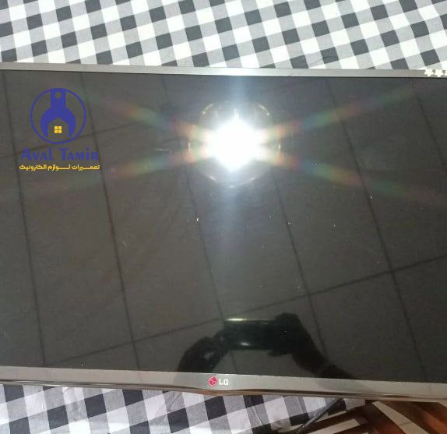

رفع مشکل خاموش شدن یکباره تلویزیون ال جی
خاموش شدن یکباره تلویزیون ال جی، به دلیل خراب شدن پاور برد و یا آی سی های سازنده ولتاژ پاور برد می باشد. در این شرایط لازم است که قطعات خراب و یا کلا برد پاور تعویض گردد. ضمن اینکه نیاز است تا مین برد نیز بررسی شود.
از اصلی ترین دلایل خرابی مین برد، نوسانات برق می باشد، ضمن اینکه فرسودگی در گذشت زمان نیز از علت های اصلی خرابی مین برد به شمار می رود. تکنسین های مجموعه پس از حاضر شدن در محل، برای رفع این مشکل و تعمیر تلویزیون ال جی ، رسیور را نیز بررسی می کنند تا بتوانند مشکل را با دقت بالایی عیب یابی نمایند.
در برخی موارد خاموش شدن یکباره تلویزیون به دلیل تایمر است. توصیه می کنیم که حتما تنظیمات تایمر خود را بررسی کنید و در صورتی که تایمر فعال نبود، از تکنسین های مجموعه اول تعمیر برای رفع مشکل کمک بگیرید.

بررسی مشکل روشن نشدن تلویزیون ال جی
اگر تلویزیون ال جی شما روشن نمی شود، لازم است ابتدا بررسی کنید که آیا برق به دستگاه می رسد یا خیر. بنابراین ابتدا از سالم بودن پریز برق، وصل شدن دستگاه به محافظ برق، عدم خرابی محافظ برق، قرار داشتن کلید روشن و خاموش تلویزیون در حالت روشن و … اطمینان حاصل کنید. در صورتی که در موارد نامبرده مشکلی وجود نداشت، باید با تکنسین های متخصص در این زمینه، برای عیب یابی و رفع مشکل تماس بگیرید.
در صورتی که پاور روی کنترل را فشار دهید و پس از روشن شدن دستگاه، فقط لوگوی ال جی نمایش داده شود، سپس هیچ تصویری دیگری نشان داده نشود، احتمالا برد اصلی دستگاه دچار مشکل است. در این صورت مشکل با تعویض و یا تعمیر برد برطرف می گردد.

علت صدا نداشتن تلویزیون ال جی
در برخی موارد تلویزیون تصویر دارد اما صدا ندارد. در چنین شرایطی ابتدا باید بررسی کنید که دستگاه بر روی حالت بی صدا قرار نداشته باشد. سپس از اتصال کابل های صدای تلویزیون و همینطور رسیور اطمینان حاصل کنید.
در صورتی که مشکل ناشی از موارد نامبرده نباشد، احتمالا پنل دستگاه دچار مشکل می باشد. پنل دستگاه ناشی از ضربه یا آبخوردگی دچار چنین مشکلی می گردد.
بنابراین در هنگام پرش تصویر، عدم وجود تمایز میان رنگ ها در تصویر تلویزیون، کم نور و پرنور بودن تصویر تلویزیون، بی کیفیت بودن تصویر، ثابت ماندن تصویر، عدم نمایش حداکثر رزولوشن در تلویزیون و … باید از خدمات تعمیر تلویزیون ال جی در منزل در مجموعه اول تعمیر استفاده نمایید.

مشکلات تصویر تلویزیون ال جی

1. تصویر نمایش داده نمی‌شود
اگر تلویزیون ال جی شما عملکرد نمایش تصویر را ندارد، ابتدا مطمئن شوید که اتصال وابسته به تصویر (مانند کابل HDMI یا آنتن) درست است. سپس تنظیمات ورودی را بررسی کنید و مطمئن شوید که منبع تصویر صحیح تنظیم شده است. در صورتی که مشکل حل نشد، ممکن است نیاز به بازنشانی تلویزیون به تنظیمات کارخانه داشته باشید.

2. تصویر با کیفیت پایین است
اگر تصویر تلویزیون شما با کیفیت پایین پخش می‌شود، در ابتدا رزولوشن تلویزیون را بررسی کنید و از تنظیمات مناسب استفاده کنید. همچنین، می‌توانید تنظیمات رنگ و وضوح را تنظیم کنید تا تصویر بهتری به نمایش درآید. اگر مشکل هنوز حل نشد، ممکن است نیاز به به‌روزرسانی نرم‌افزار تلویزیون یا تعویض قطعات تلویزیون داشته باشید.
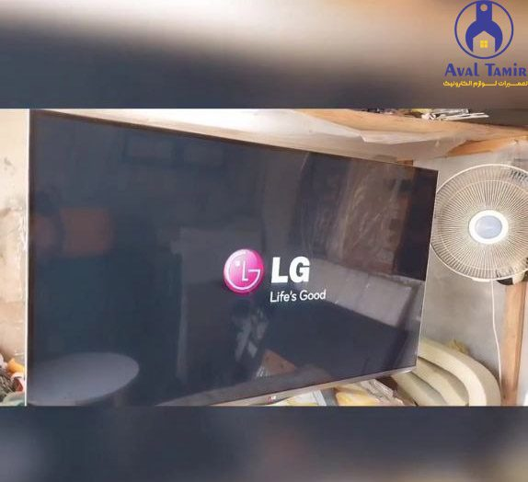

2. مشکلات صدا

صدای تلویزیون ال جی قطع است
تلویزیون‌های ال جی از جمله محصولات محبوب در بازار هستند، اما ممکن است برخی کاربران با مشکل قطع شدن صدا در این تلویزیون‌ها مواجه شوند. این مشکل می‌تواند تجربه تماشای فیلم‌ها و برنامه‌های محبوب را برای کاربران ناراحت کننده کند. در این مقاله، به بررسی دلایل و راه‌حل‌های اصلاح قطعی صدای تلویزیون ال جی خواهیم پرداخت.

دلایل قطع شدن صدای تلویزیون ال جی

مشکلات سخت افزاری
یکی از دلایل قطع شدن صدای تلویزیون ال جی، مشکلات سخت افزاری است. ممکن است قطعه‌های داخلی تلویزیون، مانند بلندگوها یا برد صدا، خراب شده یا دچار عیب فنی شده باشند. این مشکلات ممکن است به دلیل استفاده طولانی مدت، آسیب‌های جانبی، یا خرابی ناگهانی رخ دهند.

مشکلات نرم افزاری
علاوه بر مشکلات سخت افزاری، مشکلات نرم افزاری نیز می‌توانند باعث قطع شدن صدای تلویزیون ال جی شوند. ممکن است نرم افزار تلویزیون باگ داشته باشد که منجر به مشکلات صوتی می‌شود. به روزرسانی نرم‌افزار و تنظیمات صدا می‌توانند در رفع این مشکلات موثر باشند.

راه‌حل‌های اصلاح قطعی صدای تلویزیون ال جی
برای رفع مشکل قطع شدن صدا در تلویزیون ال جی، می‌توانید از راه‌حل‌های زیر استفاده کنید:

بررسی کابل‌ها و اتصالات
اگر صدای تلویزیون ال جی شما قطع می‌شود، ابتدا باید کابل‌ها و اتصالات صوتی را بررسی کنید. مطمئن شوید که کابل‌ها به درستی وصل شده‌اند و هیچ یک از آنها قطع نشده یا خراب نیستند.

به‌روزرسانی نرم‌افزار
به‌روزرسانی نرم‌افزار تلویزیون ال جی می‌تواند در رفع مشکلات صوتی کمک کند. ممکن است شرکت ال جی بروزرسانی‌هایی برای بهبود عملکرد صدا ارائه کند. از طریق منوی تنظیمات تلویزیون، به بخش به‌روزرسانی نرم‌افزار دسترسی پیدا کنید و نرم‌افزار را به آخرین نسخه به‌روز کنید.

تنظیمات صدا
تنظیمات صدا نیز می‌توانند تأثیر زیادی در عملکرد صوتی تلویزیون ال جی داشته باشند. بررسی کنید که آیا تنظیمات صدا به درستی تنظیم شده‌اند و آیا حالت‌های مختلف صدا مشکلی ندارند. ممکن است تنظیمات پیش‌فرض تلویزیون با ترجیحات شما مطابقت نداشته باشند.

تماس با خدمات پشتیبانی ال جی اول تعمیر
اگر با انجام مراحل فوق هنوز مشکل قطع شدن صدای تلویزیون ال جی خود را حل نکرده‌اید، بهتر است با خدمات پشتیبانی ال جی تماس بگیرید. تکنسین‌های متخصص می‌توانند مشکل را تشخیص دهند و راهنمایی لازم را به شما ارائه کنند.

پیشگیری از قطع شدن صدای تلویزیون ال جی
بهتر است از ابتدای خرید تلویزیون ال جی تا مدت زمان استفاده از آن، تدابیری برای جلوگیری از قطع شدن صدا اتخاذ کنید:

نگهداری و مراقبت منظم
مراقبت و نگهداری منظم از تلویزیون ال جی می‌تواند در جلوگیری از قطع شدن صدا موثر باشد. پاکسازی منظم قطعات خارجی و حفظ تمیزی تلویزیون می‌تواند مانع از ورود گرد و غبار به داخل دستگاه شود.

استفاده از تجهیزات کیفی
استفاده از کابل‌های صوتی و تجهیزات مرتبط با کیفیت بالا می‌تواند در بهبود کیفیت صدا و جلوگیری از قطع شدن آن موثر باشد. انتخاب محصولات با برند معتبر و با کیفیت تضمین شده، به شما کمک می‌کند تا مشکلات صوتی را به حداقل برسانید.
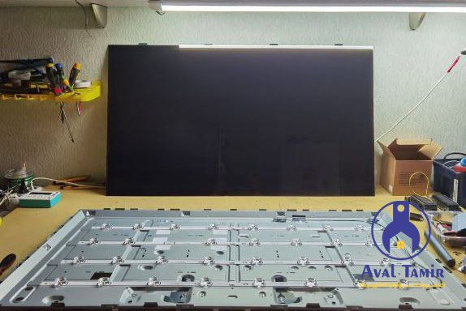

مشکل اتصال وای‌فای در تلویزیون ال جی
تلویزیون‌های ال جی با قابلیت اتصال به اینترنت و دسترسی به شبکه‌های وای‌فای، به کاربران امکان می‌دهند تا به طور آنلاین به محتواهای مورد علاقه خود دسترسی پیدا کنند. با این حال، گاهی اوقات ممکن است با مشکلاتی در اتصال وای‌فای در تلویزیون ال جی مواجه شوید که ممکن است عملکرد آن را تحت تأثیر قرار دهد. در این مقاله، به بررسی مشکلات رایج اتصال وای‌فای در تلویزیون ال جی و راه‌حل‌های آن‌ها خواهیم پرداخت.

خرابی در اتصال وای‌فای

1. ضعف سیگنال وای‌فای
در برخی مواقع، ممکن است سیگنال وای‌فای در محلی که تلویزیون قرار دارد، ضعیف باشد. این مشکل می‌تواند به دلیل فاصله زیاد تلویزیون از مودم یا وجود موانع فیزیکی مانند دیوارها و سازه‌های فلزی رخ دهد. برای حل این مشکل، می‌توانید از راهکارهای زیر استفاده کنید:
– نزدیکترین مکان تلویزیون به مودم را انتخاب کنید.
– مانع‌های فیزیکی مانند دیوارها را کاهش دهید.
– از اکستندر وای‌فای استفاده کنید تا سیگنال بهتری در محل تلویزیون فراهم شود.

2. مشکلات در تنظیمات وای‌فای
در برخی موارد، ممکن است مشکل در تنظیمات وای‌فای شبکه‌ها باعث ایجاد اختلال در اتصال تلویزیون شود. برای رفع این مشکل، می‌توانید اقدامات زیر را انجام دهید:
– مطمئن شوید که نام شبکه و رمزعبور وای‌فای را به درستی وارد کرده‌اید.
– از روش DHCP برای دریافت تنظیمات شبکه استفاده کنید.
– از روش دستی تنظیم IP استفاده کنید و مشخصات شبکه را به طور دستی وارد کنید.

راه‌حل‌های حل مشکل اتصال وای‌فای

1. بررسی تنظیمات وای‌فای
اولین قدم برای حل مشکل اتصال وای‌فای در تلویزیون ال جی، بررسی تنظیمات وای‌فای می‌باشد. مطمئن شوید که تنظیمات وای‌فای تلویزیون به درستی تنظیم شده باشد و از تنظیمات صحیح شبکه استفاده می‌کنید.

2. بروزرسانی نرم‌افزار تلویزیون
گاهی اوقات، مشکلات اتصال وای‌فای در تلویزیون ال جی ممکن است به دلیل نسخه قدیمی نرم‌افزار تلویزیون باشد. بررسی برای وجود بروزرسانی‌های موجود برای نرم‌افزار تلویزیون خود و انجام بروزرسانی‌های لازم می‌تواند به حل مشکل کمک کند.

3. تنظیم مجدد شبکه
در صورتی که مشکل اتصال همچنان پابرجاست، می‌توانید با تنظیم مجدد شبکه، اتصال وای‌فای را بهبود بخشید. برای این کار، شبکه را از لیست شبکه‌ها حذف کنید و سپس دوباره آن را اضافه کنید. این اقدام می‌تواند به تنظیم مجدد تنظیمات شبکه و رفع مشکل اتصال کمک کند.

پرسش‌های متداول در رابطه با اتصال تلویزیون ال جی به وای فای

1. آیا می‌توانم از اکستندر وای‌فای استفاده کنم؟
بله، استفاده از اکستندر وای‌فای می‌تواند کمک کننده باشد. با استفاده از اکستندر وای‌فای، می‌توانید سیگنال وای‌فای را در نزدیکی تلویزیون بهبود دهید و اتصال بهتری برقرار کنید.

2. آیا بروزرسانی نرم‌افزار تلویزیون تمام مشکلات اتصال وای‌فای را حل می‌کند؟
نه، بروزرسانی نرم‌افزار تلویزیون تنها یکی از راه‌حل‌های ممکن برای حل مشکلات اتصال وای‌فای است. در برخی موارد، ممکن است مشکل اتصال به دلیل عوامل دیگری مانند ضعف سیگنال یا مشکلات تنظیمات باشد.

3. آیا از نام شبکه و رمزعبور درست استفاده می‌کنم؟
مطمئن شوید که نام شبکه و رمزعبور وای‌فای را به درستی وارد کرده‌اید. اشتباه در وارد کردن نام شبکه یا رمزعبور می‌تواند باعث عدم اتصال به شبکه شود.

4. آیا باید تمام تنظیمات شبکه را به صورت دستی وارد کنم؟
نه، در بیشتر موارد، استفاده از روش DHCP برای دریافت تنظیمات شبکه کافی است. اما، در صورت لزوم، می‌توانید از روش دستی تنظیم IP استفاده کنید و مشخصات شبکه را به صورت دستی وارد کنید.

5. آیا تنظیم مجدد شبکه بهبود مشکل را به همراه دارد؟
بله، تنظیم مجدد شبکه می‌تواند بهبود مشکل اتصال وای‌فای را به همراه داشته باشد. با حذف شبکه از لیست شبکه‌ها و اضافه کردن آن مجدداً، مشکلات تنظیمات شبکه ممکن است برطرف شود.

مشکلات نرم‌افزاری تلویزیون LG

عدم پاسخگویی تلویزیون به دستورات ریموت کنترل
اگر تلویزیون ال جی شما به دستورات ریموت کنترل پاسخ نمی‌دهد، ابتدا باتری‌های ریموت کنترل را بررسی کنید و اطمینان حاصل کنید که شارژ کافی دارند. همچنین، در صورتی که تلویزیون دارای نمایشگر لمسی است، مطمئن شوید که نمایشگر درست و به درستی کالیبره شده است. در صورتی که مشکل همچنان ادامه دارد، ممکن است نیاز به بازنشانی تنظیمات ریموت کنترل یا به‌روزرسانی نرم‌افزار تلویزیون داشته باشید.
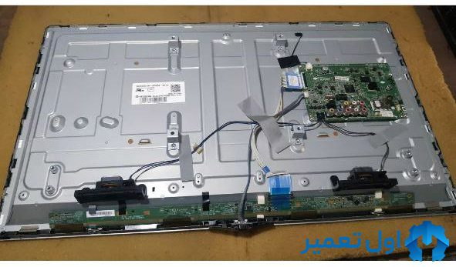

مشکلات متداول تلویزیون ال جی
- بیشترین مشکلات مرتبط با تلویزیون ال جی شامل نمایشگر خراب، عدم روشن شدن دستگاه و مشکلات صدا هستند.
- مشکلات سیستم عامل و نرم‌افزاری نیز می‌تواند در تلویزیون ال جی رخ دهد.
- عدم عملکرد صحیح ریموت کنترل و درگاه‌های ورودی و خروجی نیز از مشکلات دیگری است که ممکن است برای تلویزیون ال جی رخ دهد.
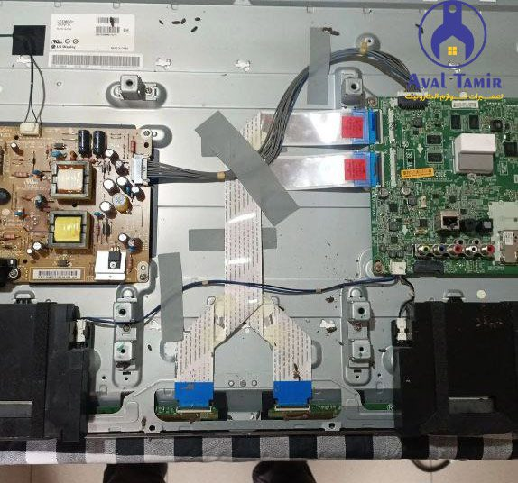

راهکارهای رفع مشکلات تصویر در تلویزیون ال جی
تلویزیون‌های ال جی امکانات بی‌نظیری را به کاربران خود ارائه می‌دهند، اما گاهی اوقات ممکن است با برخی مشکلات تصویری مواجه شوید. این مشکلات می‌توانند از پرتوزدگی تصویر تا رنگ‌های نادرست و تاریکی در تصویر مختلف باشند. در این مقاله، به بررسی راهکارهایی برای رفع این مشکلات در تلویزیون‌های ال جی خواهیم پرداخت.

۱. پرتوزدگی تصویر

۱.۱. تنظیمات نورپردازی
یکی از راهکارهای اصلی برای رفع مشکلات پرتوزدگی تصویر در تلویزیون ال جی، تنظیمات نورپردازی است. معمولاً تلویزیون‌ها دارای تنظیمات نورپردازی مختلفی مانند “شدت نورپردازی” و “نورپردازی پس‌زمینه” هستند. با تغییر این تنظیمات، می‌توانید بهبود قابل توجهی در کیفیت تصویر و رفع پرتوزدگی مشاهده کنید.

۱.۲. روشنایی اتاق
روشنایی اتاقی که تلویزیون در آن قرار دارد، می‌تواند تأثیر زیادی بر پرتوزدگی تصویر داشته باشد. در صورتی که اتاق بسیار روشن باشد، پرتوزدگی تصویر احتمالاً بیشتر خواهد بود. در این صورت، تغییر روشنایی اتاق می‌تواند بهبود قابل توجهی در تجربه تماشای تلویزیون شما به همراه داشته باشد.
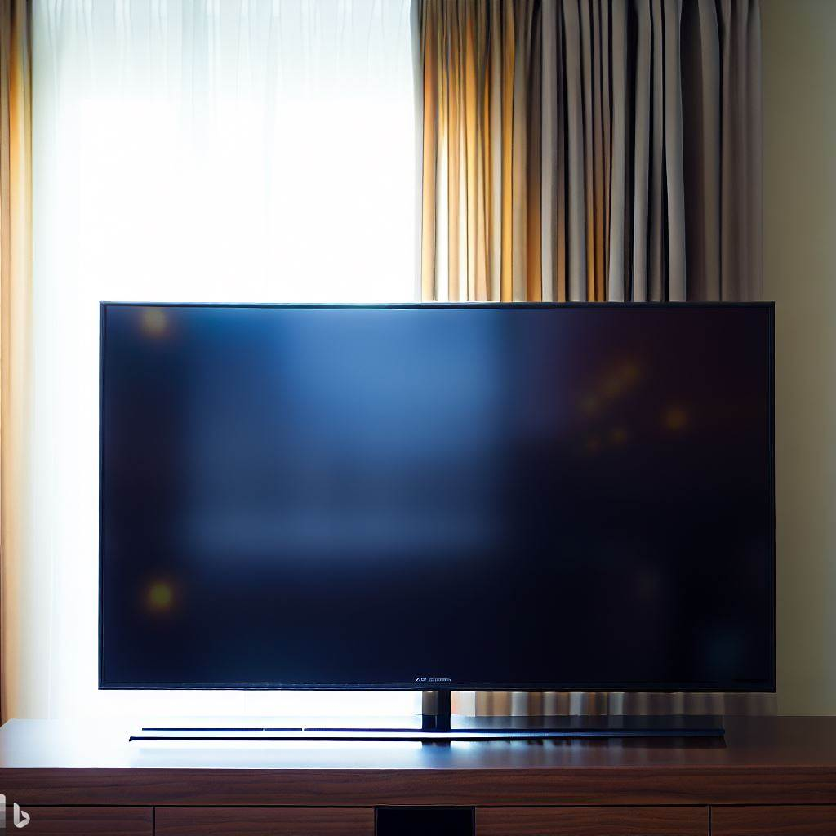

۲. رنگ‌های نادرست

۲.۱. تنظیمات رنگ
تلویزیون ال جی دارای تنظیمات رنگ متنوعی است که می‌تواند به شما کمک کند رنگ‌های تصویر را به درستی تنظیم کنید. این تنظیمات شامل “تعادل سفیدی”، “شدت رنگ” و “تنظیمات رنگ دقیق” می‌شوند. با بازبینی این تنظیمات و تنظیم آنها بر اساس ترجیحات شخصی خود، می‌توانید رنگ‌های نادرست را تصحیح کنید.

۲.۲. بروزرسانی نرم‌افزار
گاهی اوقات رنگ‌های نادرست در تلویزیون ال جی به دلیل نقص در نرم‌افزار ممکن است رخ دهد. در این صورت، بروزرسانی نرم‌افزار تلویزیون می‌تواند مشکل را رفع کند. ال جی اغلب به روزرسانی‌های نرم‌افزاری منظم برای تلویزیون‌های خود ارائه می‌دهد که شامل بهبود‌های عملکردی و رفع مشکلات تصویری ممکن است باشد.

۳. تاریکی در تصویر

۳.۱. تنظیمات نورپردازی پس‌زمینه
تلویزیون‌های ال جی دارای تنظیمات مربوط به نورپردازی پس‌زمینه هستند. با تنظیم میزان نورپردازی پس‌زمینه، می‌توانید تاریکی در تصویر را کاهش داده و تصویر را روشن‌تر کنید. توصیه می‌شود این تنظیمات را به صورت دستی چک کنید و آنها را به سطحی مناسب تنظیم کنید.

۳.۲. تنظیم کنتراست
تنظیم کنتراست تصویر نیز می‌تواند به شما کمک کند تاریکی در تصویر را کاهش دهید. با افزایش م
یزان کنتراست، تفاوت بین روشنایی و تاریکی تصویر بیشتر و قابل تشخیص‌تر می‌شود. اما توجه کنید که افزایش زیاد کنتراست ممکن است باعث از دست رفتن جزئیات در تصویر شود.
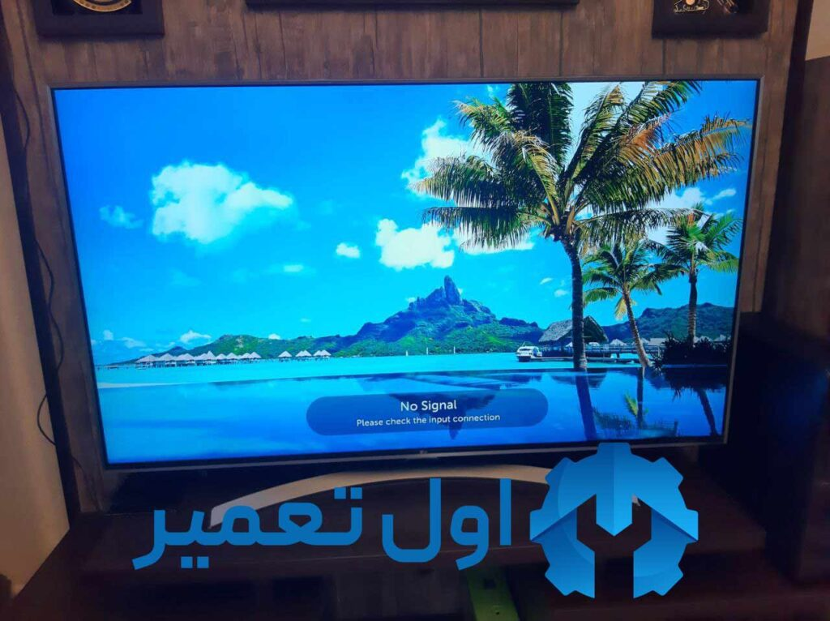

هزینه تعمیر تلویزیون ال جی در منزل چقدر می باشد ؟
برای تخمین هزینه تعمیر تلویزیون الجی، ابتدا تکنسین باید در محل حاضر شود و سپس دستگاه را به دقت عیب یابی نماید.
پس از اینکه تعمیر کار تلویزیون را بررسی کرد و دلیل خرابی دستگاه شناسایی شد، قیمت نهایی تعمیر تلویزیون الجی بر اساس قیمت قطعه معیوب، دستمزد تکنسین و هزینه رفت و آمد به مشتری اعلام می شود.
از فاکتورهای مهم در میزان هزینه تعمیر تلویزیون ال جی، این است که قطعه معیوب نیاز به تعمیر و یا تعویض دارد. در صورتی که به تعویض قطعه نیاز باشد، هزینه تعمیرات نیز بالا می رود.

چرا از شرکت اول تعمیر برای تعمیر تلویزیون ال جی در تهران، خدمات دریافت کنیم ؟
اول تعمیر ارائه دهنده خدمات تعمیر تلویزیون ال جی در تهران می باشد. دریافت خدمات از این مجموعه باسابقه و دارای تکنسین های ماهر، مزیت های بسیار زیادی دارد که در ادامه به آن ها اشاره کرده ایم.
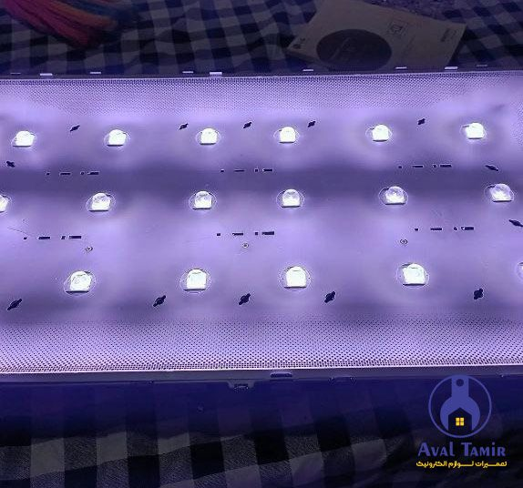

مزایای تعمیر تلویزیون ال جی توسط اول تعمیر

ارائه خدمات تعمیر با کیفیت با پرداخت هزینه‌ مصوب نرخ اتحادیه
اغلب افرادی که تلویزیون ال جی آن ها دچار خرابی شده است، مایل هستند آن را با کمترین هزینه تعمیر کنند. مجموعه اول تعمیر ضمن ارائه خدمات با کیفیت و تعمیر تلویزیون ال جی با قطعات اصلی و اورجینال برند الجی، سعی می کند قیمت های منصفانه ای را به مشتریان اعلام کند. تمامی هزینه های اعلام شده در این مجموعه به مشتریان، بر اساس نرخ مصوب اتحادیه تعمیر لوازم خانگی در تهران می باشد.
لازم است اشاره کنیم که در این مسیر، فریب قیمت های پایین تعمیرگاه های غیرمجاز را نخورید. در صورتی که در تلویزیون از قطعات اصلی و اورجینال استفاده نشود و یا مشکل به صورت دقیق شناسایی نگردد، ممکن است در مدت زمان کوتاهی مجدد به تعمیر نیاز داشته باشد که بی شک با هزینه بالاتری همراه خواهد بود.

ارائه خدمات تعمیر تلویزیون ال جی با گارانتی
خدمات تعمیر تلویزیون ال جی همراه با گارانتی می باشد. به طوری که اگر در طول مدت گارانتی، مجدد برای تلویزیون مشکلی ایجاد شود، به صورت رایگان عیب یابی و تعمیر خواهد شد.

استفاده از قطعات اصلی و اورجینال برند الجی
برای تعمیر با کیفیت تلویزیون های الجی، در آن ها از قطعات اصلی و اورجینال استفاده می شود. با استفاده از قطعات اصلی، احتمال بروز خرابی مجدد به حداقل ترین حالت ممکن می رسد.

برخورداری از تعمیرکاران مجرب و متخصص
تعمیرکاران مجموعه اول تعمیر، دوره های تعمیر تلویزیون ال جی را به طور کامل گذرانده اند و به جدیدترین تکنولوژی های به کار رفته در تلویزیون های تولید شده توسط این برند، تسلط دارند. ضمن اینکه به دلیل سال ها تجربه در این زمینه، عیب یابی و تعمیر تلویزیون الجی را در کوتاه ترین زمان ممکن انجام می دهند.

ارائه مشاوره فنی
تکنسین های مجموعه پیش از حضور در محل، به کاربران مشاوره فنی می دهند تا بتوانند در صورت نیاز، خود مشکل را شناسایی و برطرف نمایند. در بسیاری از موارد مشکل ایجاد شده برای تلویزیون با یک بررسی ساده از بین می رود و نیازی به حضور تکنسین در محل نخواهد بود.

ارائه خدمات در کوتاهترین زمان
هدف اول مجموعه اول تعمیر، ارائه خدمات در کوتاه ترین زمان ممکن می باشد. به همین دلیل پس از ثبت سفارش مشتری، تعمیرکاران مجموعه در بازه زمانی کوتاهی خود را به محل اعلام شده از سوی مشتری می رسانند و اقدام به عیب یابی و رفع مشکل می کنند.

خدمات تعمیر تلویزیون ال جی در محل در تمام نقاط تهران
فرقی نمی کند در کدام منطقه تهران ساکن هستید، می توانید از شرکت اول تعمیر خدمات دریافت کنید. این مجموعه آماده ارائه خدمات به تمامی همشهریان تهرانی می باشد. پشتیبانی این مجموعه به صورت 24 ساعته است.
- تعمیر حرفه‌ای تلویزیون ال جی امکان بازیابی و بهبود عملکرد دستگاه را فراهم می‌کند.
- استفاده از خدمات تعمیر تخصصی به خطرات خرابی دستگاه کمک می‌کند و عمر مفید تلویزیون را افزایش می‌دهد.
- تکنسین‌های حرفه‌ای با تجهیزات و ابزارهای مناسب به تعمیر تلویزیون ال جی می‌پردازند و از قطعات اصلی و اورجینال استفاده می‌کنند.

یافتن خدمات تعمیر قابل اعتماد در تهران
یکی از چالش‌های مواجهه با تعمیر تلویزیون ال جی در تهران، یافتن یک خدمات تعمیر قابل اعتماد و حرفه‌ای است. در اینجا نکاتی را برای پیدا کردن خدمات تعمیر موثر در تهران معرفی می‌کنیم:
- بررسی نظرات و بازخوردهای مشتریان قبلی درباره خدمات تعمیر در تهران.
- اطمینان از تخصص تکنسین‌ها در تعمیر تلویزیون ال جی.
- ارائه گارانتی برای خدمات تعمیر.

تخصص در تعمیر تلویزیون ال جی
اگر شما دارای یک تلویزیون ال جی هستید و به دنبال تعمیر آن در تهران هستید، حتما به تخصص تکنسین‌ها در تعمیر تلویزیون‌های ال جی توجه کنید. تکنسین‌های حرفه‌ای با دانش و تجربه کافی می‌توانند بهبود و بازیابی عملکرد تلویزیون شما را تضمین کنند.

قطعات اصلی و گارانتی
یکی از عوامل مهم در تعمیر تلویزیون ال جی، استفاده از قطعات اصلی و اورجینال است. تعمیر حرفه‌ای توسط تکنسین‌های مجرب واقعیتی است که قطعات با کیفیت و بازیابی عملکرد بهینه را فراهم می‌کند. همچنین، یک خدمات تعمیر حرفه‌ای همواره گارانتی برای خدمات ارائه شده ارائه می‌دهد.

خدمات سریع و به‌موقع
زمان در تعمیر تلویزیون ال جی اهمیت دارد. یک خدمات تعمیر حرفه‌ای با سرعت و به‌موقعیت خاص خود می‌تواند تجربه کاربری برتری را ارائه کند. از آنجایی که تلویزیون ال جی یک قطعه مهم در خانه‌ها است، بهبود و بازیابی سریع آن اهمیت دارد.

همانطور که در thumbtack گفته شده است:
آیا تلویزیون ال جی قابل تعمیر است؟ بله، معمولاً می توانید تلویزیون صفحه تخت را تعمیر کنید. چه پلاسما، LED، OLED، HDR، HD یا حتی LCD داشته باشید، متخصصان تعمیر تلویزیون می توانند تلویزیون شما را تعمیر کنند.
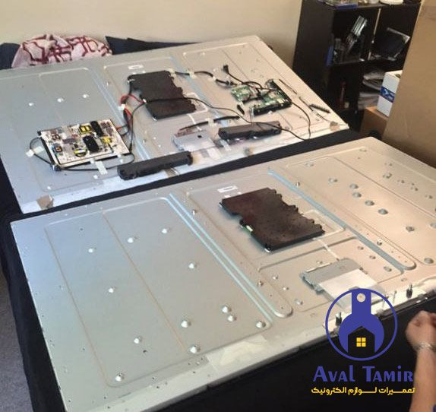

اقدامات مرکز تعمیرات تلویزیون ال جی در تهران
شرکت اول تعمیر تیمی متشکل از متخصصین و مشاوران فعال در حوزه تعمیر تلویزیون الجی می باشد که سعی دارند خدمات با کیفیتی را به مشتریان ارائه دهند.
پس از تماس مشتری با این مجموعه، ابتدا کارشناسان به مشتری مشاوره رایگان می دهند تا در صورت جزئی بودن مشکل، خود آن را برطرف کنند. در صورتی که مشتری خود بتواند مشکل را برطرف کند، نیازی به حضور تکنسین در محل نخواهد بود. اما در صورتی که مشکل ایجاد شده نیازمند بررسی تخصصی باشند، متخصصین مجرب در کوتاه ترین زمان ممکن در محل حاضر می شوند و اقدام به عیب یابی و رفع مشکل می کنند. تعمیرکار مجموعه قطعات مورد نیاز برای تعمیر تلویزیون الجی را به همراه دارد و در صورت نیاز به تعویض قطعه، آن را با قطعات اصلی و اورجینال تعویض می کند.
بری دریافت خدمات از شرکت اول تعمیر، از طریق راه های ارتباطی با کارشناسان مجموعه تماس بگیرید و سفارش خود را برای تعمیر تلویزیون ال جی در منزل و در تهران ثبت کنید.
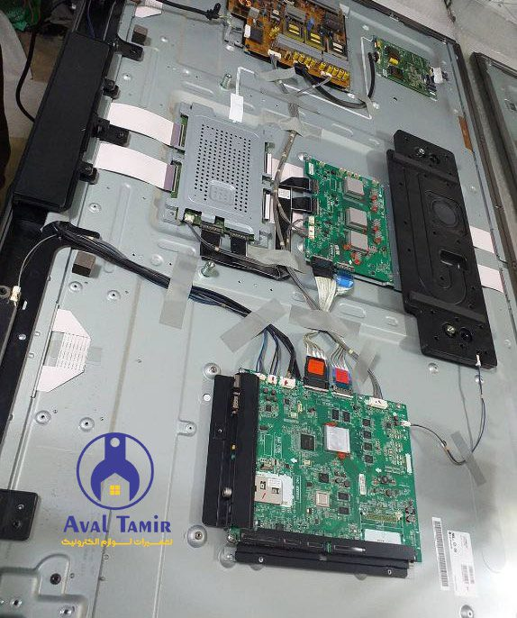

سوالات متداول در رابطه با مشکل صدای تلویزیون های ال جی

آیا می‌توانم خودم مشکل صدای تلویزیون ال جی را برطرف کنم؟
بله، با بررسی کابل‌ها و اتصالات، به‌روزرسانی نرم‌افزار و تنظیمات صدا، ممکن است بتوانید مشکل صدای تلویزیون ال جی خود را رفع کنید. در صورت عدم موفقیت، تماس با خدمات پشتیبانی ال جی پیشنهاد می‌شود.

آیا استفاده از تجهیزات کیفیت بالا می‌تواند مشکل قطع صدای تلویزیون را حل کند؟
بله، استفاده از تجهیزات کیفیت بالا و کابل‌های صوتی با کیفیت می‌تواند به بهبود صدا و جلوگیری از قطع شدن آن کمک کند.

چگونه می‌توانم از قطع شدن صدا جلوگیری کنم؟
برای جلوگیری از قطع شدن صدا در تلویزیون ال جی، می‌توانید به نگهداری و مراقبت منظم، است

آیا با حضور تکنسین های شرکت اول تعمیر در منزل، حریم خصوصی مشتریان حفظ می شود ؟
بله، تمامی تکنسین های مجموعه ضمن گذراندن دوره های فنی، تمامی آزمون های روانشناسی لازم را نیز پشت سرگذاشته اند و همگی مورد اعتماد می باشند. بنابراین در این زمینه نگرانی وجود ندارد.

هزینه تعمیر تلویزیون ال جی در محل چقدر است ؟
نمی توان برای تعمیر تلویزیون ال جی قیمت مشخصی را اعلام کرد. هزینه نهایی تعمیر تلویزیون بر اساس نوع خرابی تلویزیون و قیمت قطعه معیوب مشخص می گردد.

آیا تمام مدل‌های تلویزیون ال جی این تنظیمات را دارند؟
بله، اکثر مدل‌های تلویزیون ال جی دارای این تنظیمات هستند. با این حال، ممکن است در برخی مدل‌ها تنظیمات دقیق تری وجود داشته باشد.

آیا بروزرسانی نرم‌افزار تلویزیون پیچیده است؟
نه، بروزرسانی نرم‌افزار تلویزیون ال جی بسیار آسان است. شما می‌توانید از طریق منوی تنظیمات تلویزیون یا با استفاده از اتصال به اینترنت، بروزرسانی را انجام دهید.

آیا تغییر روشنایی اتاق می‌تواند بهبودی در تجربه تماشای تلویزیون ایجاد کند؟
بله، تغییر روشنایی اتاق می‌تواند تأثیر بسزایی در تجربه تماشای تلویزیون شما داشته باشد. با کاهش روشنایی محیط، تصاویر روی صفحه تلویزیون راحت‌تر قابل مشاهده هستند و شما تماشایی بهتر خواهید داشت.

آیا باید تمام تنظیمات را به صورت دستی تغییر دهم؟
خیر، شما می‌توانید با تست و تجربه، تنظیمات را به میزانی که بهترین تصویر را برای خود ایجاد می‌کند، تغییر دهید. هر فرد می‌تواند تنظیمات متفاوتی را برای تلویزیون خود ترجیح دهد.

آیا تغییر کنتراست باعث از دست رفتن جزئیات تصویر می‌شود؟
بله، افزایش زیاد کنتراست ممکن است منجر به از دست رفتن جزئیات در تصویر شود. بهتر است کنتراست را به یک سطح متعادل تنظیم کنید تا تاریکی و روشنایی در تصویر به طور متوازن حفظ شوند.

آیا تنظیمات کارخانه تلویزیون ال جی را چگونه بازنشانی کنم؟
جهت بازنشانی تنظیمات کارخانه تلویزیون ال جی، به تنظیمات دستگاه بروید و گزینه “بازنشانی تنظیمات کارخانه” را جستجو کنید. سپس دستورالعمل‌های مربوطه را دنبال کنید تا تلویزیون به تنظیمات پیش‌فرض برگردد.

آیا می‌توانم از سیستم صوتی جانبی برای بهبود کیفیت صدای تلویزیون استفاده کنم؟
بله، استفاده از سیستم صوتی جانبی می‌تواند کیفیت صدا را بهبود بخشد. می‌توانید از بلندگوهای قابل حمل، بار‌های صوتی، یا سیستم‌های سینمای خانگی استفاده کنید تا تجربه صوتی بهتری را در هنگام تماشای تلویزیون داشته باشید.

آیا تلویزیون ال جی قابلیت اتصال به اینترنت را دارد؟
بله، بیشتر مدل‌های تلویزیون ال جی از امکانات اتصال به اینترنت مانند Wi-Fi یا Ethernet پشتیبانی می‌کنند. این اتصال به شما امکان دسترسی به برنامه‌های آنلاین، پخش ویدیوهای استریم شده و استفاده از امکانات دیگری را می‌دهد.

آیا برای بهبود کیفیت اتصال وای‌فای تلویزیون می‌توانم از تقویت‌کننده وای‌فای استفاده کنم؟
بله، استفاده از تقویت‌کننده وای‌فای می‌تواند کیفیت اتصال و سرعت اینترنت تلویزیون را بهبود بخشد. با اتصال تقویت‌کننده وای‌فای به روتر شبکه، می‌توانید قدرت سیگنال و اتصال را افزایش دهید و از تجربه بهتری در هنگام استفاده از برنامه‌های آنلاین و استریمینگ برخوردار شوید.

آیا نرم‌افزار تلویزیون ال جی را می‌توان به‌روزرسانی کرد؟
بله، نرم‌افزار تلویزیون ال جی قابل به‌روزرسانی است. شرکت ال جی منظماً به‌روزرسانی‌های نرم‌افزاری منتشر می‌کند تا بهبودهای امنیتی، بهینه‌سازی‌ها و قابلیت‌های جدید را به دستگاه شما اضافه کند. جهت به‌روزرسانی نرم‌افزار تلویزیون ال جی، به تنظیمات دستگاه بروید و گزینه “به‌روزرسانی نرم‌افزار” را جستجو کنید و دستورالعمل‌های مربوطه را دنبال کنید.

